Cách chia sẻ màn hình iPhone và Android qua cuộc gọi video Messenger
Trong một bài viết đăng trên blog Messengernews hôm 16/7, Facebook nói rằng tính năng Screen sharing (Chia sẻ màn hình) mới đã chính thức có mặt trên ứng dụng Messenger dành chon iOS và Android.
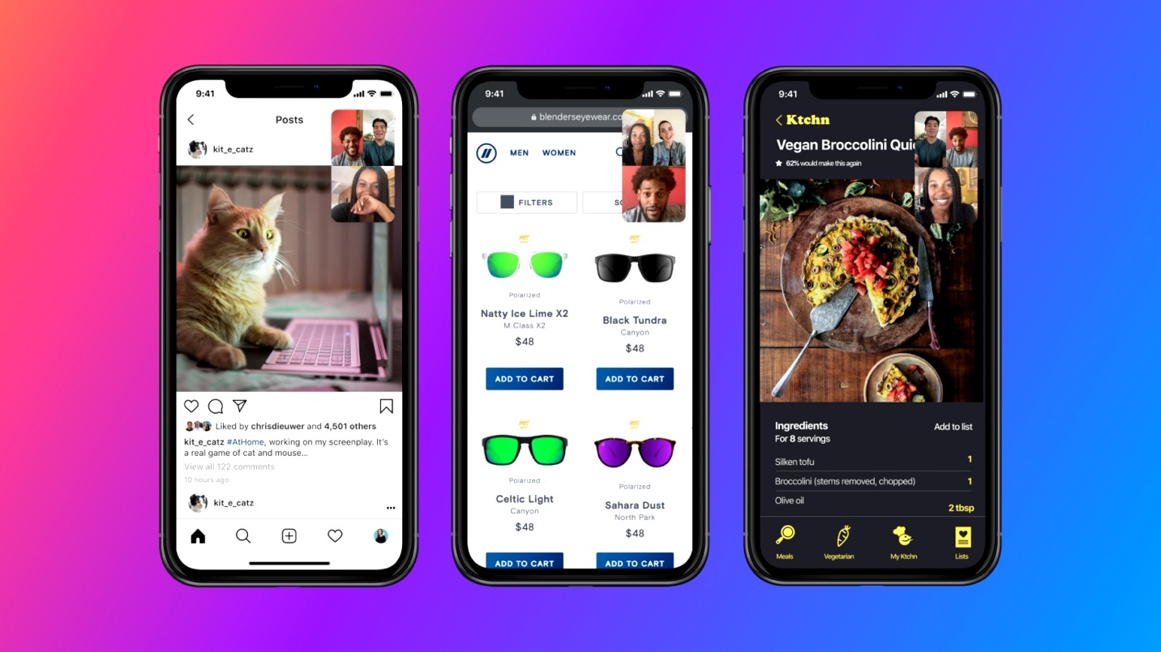
Với Screen sharing, người dùng iOS và Android có thể chia sẻ màn hình điện thoại trực tiếp với bạn bè, người thân. Tất cả những gì người dùng cần làm là gọi video cho ai đó, sau đó vuốt thanh trình đơn hình thanh ngang ở cạnh dưới cùng của màn hình lên trên, và chọn tùy chọn Share your screen (Chia sẻ màn hình).
Người dùng có thể sử dụng Screen sharing để xem ảnh trên ứng dụng Photos (Ảnh), lướt Instagram, mua sắm trực tuyến, v.v. cùng với bạn bè, người thân.
Screen sharing hỗ trợ cuộc gọi video 1-1, cuộc gọi video nhóm lên đến 8 người, hoặc cuộc gọi Messenger Rooms lên đến 16 người. Trong tương lai, người dùng Messenger Rooms có thể chia sẻ màn hình cho tối đa 50 người.
Facebook cho biết tính năng mới hiện đã khả dụng với tất cả người dùng trên toàn cầu.
Cách chia sẻ màn hình iPhone hoặc Android qua cuộc gọi video Messenger
Lưu ý: Chúng tôi thực hiện hướng dẫn dưới đây sử dụng Messenger trên iPhone, nhưng bạn có thể áp dụng tương tự với Messenger trên Android.
Bước 1: Sau khi kết nối cuộc gọi video thành công, bạn vuốt nút hình thanh ngang ở cạnh dưới cùng của màn hình lên trên để khung mở trình đơn của Messenger.
Bước 2: Bấm nút Share your screen (Chia sẻ màn hình), sau đó bấm nút Start sharing (Bắt đầu chia sẻ).
Bước 3: Bấm nút Start broadcast (Bắt đầu truyền phát).
Bước 4: Bấm lên vị trí trống bất kỳ trên nền xám để tắt trình đơn Screen broadcast (Truyền phát màn hình) và bắt đầu sử dụng tính năng mới.
Bước 5: Bây giờ, bạn có thể chuyển sang ứng dụng khác và thao tác trên màn hình (tính năng này sẽ hoạt động trên toàn hệ thống). Người kia sẽ thấy tất cả những thao tác bạn thực hiện trên màn hình điện thoại của bạn.
Bước 6: Bạn có thể kết thúc phiên chia sẻ bằng cách bấm nút Stop (Dừng) ở phía trên góc phải của ứng dụng Messenger, hoặc bấm nút/thanh đồng hồ ở cạnh trên cùng hoặc ở góc phải của màn hình iPhone, hoặc bằng cách kết thúc cuộc gọi video.
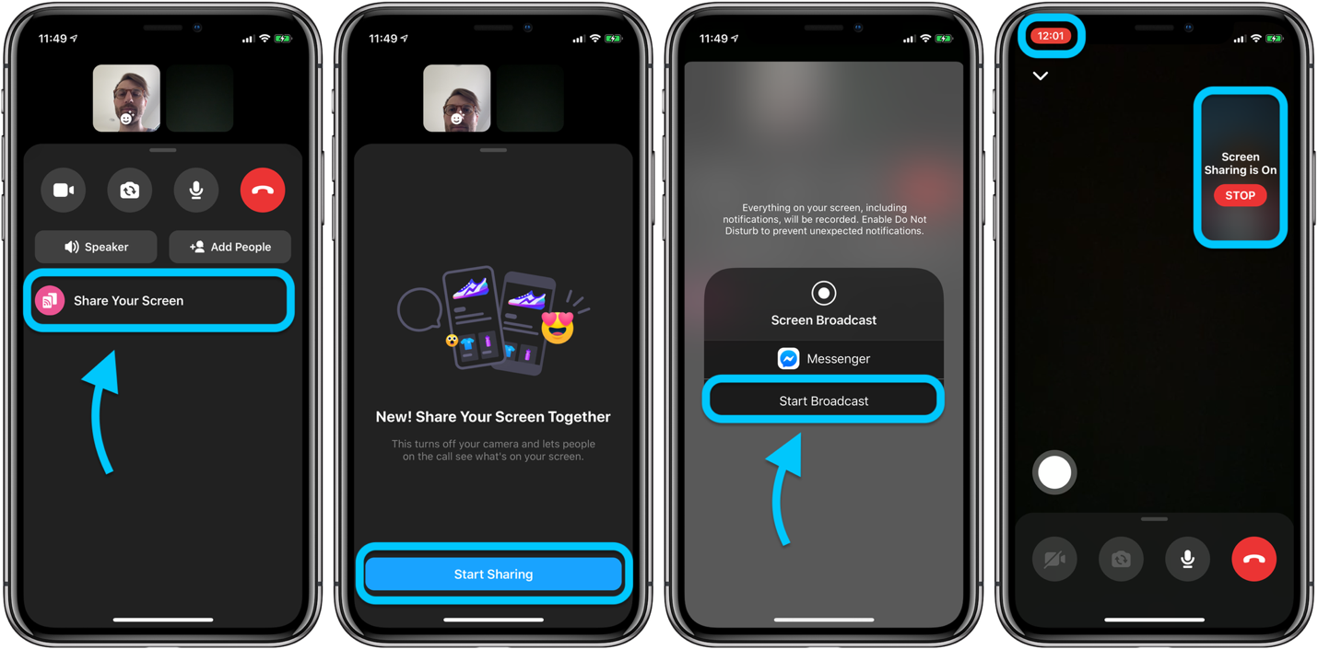
Ca Tiếu
https://9to5mac.com/2020/07/16/you-can-now-share-your-ios-screen-through-facebook-messenger-video-calls-heres-how/

